博士后报道办理流程
根据《上海交通大学博士后队伍发展改革实施方案》（沪交人[2019]44号）文件精神：
1．学院/研究院应将博士后管理工作纳入组织人事管理体系，明确分管领导和相关办公室人员负责博士后工作。
2．博士后进出站材料、户口材料、党组织关系、各类考核、保密审查、报到注册、协议签订、导师培养费的发放和管理等事宜由各学院/研究院统筹进行办理。
3．博士后工作日常管理由实际工作学院/研究院负责。
根据上述内容，特制定业务操作指南。
- 博士后进站报到流程图
1）中国籍博士后
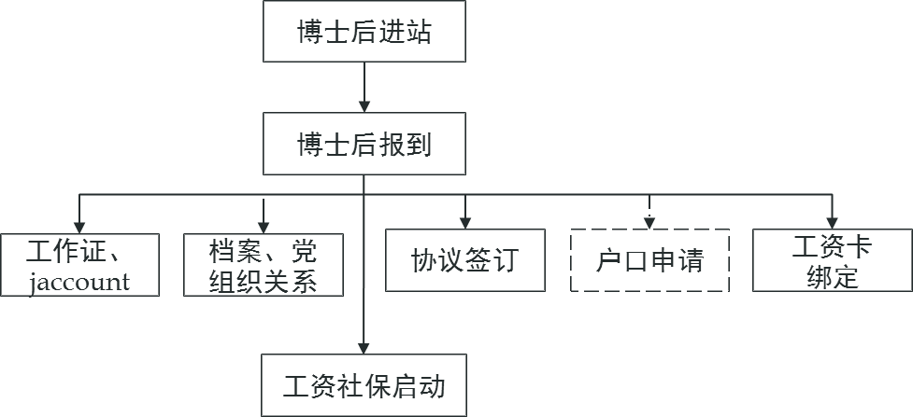

2）国（境）外籍博士后
